Федеральное государственное образовательное бюджетное учреждение
высшего образования
«ФИНАНСОВЫЙ УНИВЕРСИТЕТ ПРИ ПРАВИТЕЛЬСТВЕ
РОССИЙСКОЙ ФЕДЕРАЦИИ»
(Финансовый университет)
Кафедра «Комплаенс-контроль в деятельности хозяйствующего субъекта»

МЕТОДИЧЕСКИЕ РЕКОМЕНДАЦИИ
по подготовке и защите выпускных квалификационных работ студентами

Для студентов, обучающихся по направлению подготовки
38.04.01«Экономика»

Направленность программы магистратуры
«Комплаенс-контроль в деятельности хозяйствующего субъекта»

Одобрено кафедрой «Анализ рисков и экономическая безопасность»
(протокол№ 04 от 29.11.2019)

Москва 2019

Л-33
Лебедев И. А. Методические рекомендации по подготовке и защите выпускных квалификационных работ. Для студентов, обучающихся по направлению подготовки 38.04.01 «Экономика», направленность программы магистратуры «Комплаенс-контроль в деятельности хозяйствующего субъекта» М.: Финансовый университет при Правительстве РФ, 2019. - 35с.

Рецензент: Фешина С.С., к.э.н., доцент., заместитель заведующего кафедрой «Анализ рисков и экономическая безопасность», Федерального государственного образовательного бюджетного учреждения высшего образования «Финансовый университет при правительстве Российской Федерации»

В методических рекомендациях определены требования к выполнению выпускных квалификационных работ, описываются структура, методика написания и правила оформления, а также порядок их защиты, критерии оценки ВКР.

Учебно-методическое издание
Лебедев И. А.
Методические рекомендации по подготовке и защите выпускных квалификационных работ
Для студентов, обучающихся по направлению подготовки 38.03.01«Экономика»
Направленность программы магистратуры
«Комплаенс-контроль в деятельности хозяйствующего субъекта»

Компьютерный набор, верстка: Волконский В.А.
Формат 60х90/16. Гарнитура TimesNewRoman.
Усл.п.л. 1,06 Изд. №–2019.Тираж ___ экз.
Заказ___________
Отпечатано в Финансовом университете

©И.А. Лебедев, 2019
©Финансовый университет,2019
СОДЕРЖАНИЕ
1. Общие положения 22
2. Определение темы ВКР 27
3. Руководство и контроль подготовки ВКР 28
4. Структура и содержание ВКР 32
5. Порядок подготовки ВКР 38
6. Требования к оформлению ВКР 39
7. Подготовка к защите ВКР 41
8. Критерии оценки ВКР 43
ПРИЛОЖЕНИЕ 1 46
Образец заявления о закреплении темы ВКР магистранта 46
ПРИЛОЖЕНИЕ 2 47
Образец задания на подготовку ВКР 47
ПРИЛОЖЕНИЕ 3 48
Образец оформления отзыва руководителя 48
ПРИЛОЖЕНИЕ 4 50
Форма рецензии внешнего рецензента на ВКР 50
ПРИЛОЖЕНИЕ 5 51
Образец титульного листа ВКР 51
ПРИЛОЖЕНИЕ 6 52
Образец оформления содержания ВКР 52

1. Общие положения
1.1. Методические рекомендации разработаны на основании:
- Образовательного стандарта высшего образования по направлению подготовки 38.04.01 «Экономика» направленность программы магистратуры «Комплаенс-контроль в деятельности хозяйствующего субъекта» Финансового университета (далее ОС ФУ);
- ГОСТ Р 7.05-2008 (Библиографическая ссылка);
- ГОСТ 7.32-2001 в ред. Изменения № 1 от 01.12.2005, ИУС № 12, 2005 (Отчет о научно-исследовательской работе);
- ГОСТ 7.1-2003 (Библиографическая запись. Библиографическое описание. Общие требования и правила составления);
- Положения о выпускной квалификационной работе по программе магистратуры в Финансовом университете», утвержденной приказом Финансового университета от 17.10.2017 г. №1819/о.
1.2. Методические рекомендации предназначены для студентов образовательной программы (далее – ОП) по направлению подготовки 38.04.01 «Экономика», направленность программы магистратуры «Комплаенс-контроль в деятельности хозяйствующего субъекта».
1.3. Перечень планируемых результатов освоения ОП в соответствии с требованиями ОС ВО ФУ, подлежащих оценке в ходе защиты ВКР.
- ДКН-1 Способность разрабатывать и внедрять риск-ориентированные системы на основе комплаенс-контроля;
- ДКН-2 Способность разрабатывать варианты риск-ориентированных управленческих решений на основе реального состояния системы экономической безопасности, с использованием комплаенс-контроля;
- ДКН-4 Способность руководить структурными подразделениями комплаенс-контроля хозяйствующих субъектов на основе риск-ориентированного подхода (формулировка компетенции для приема 2018 г.) Способность руководить подразделениями комплаенс-контроля хозяйствующих субъектов (формулировка компетенции для приема 2019 г. и далее);
- ДКН-3 Способность составлять прогноз показателей устойчивости развития хозяйствующих субъектов, с использованием комплаенс-контроля;
- ПКН-2 Способность осуществлять постановку проектно-исследовательских задач, разработку инновационных проектов, выбор методов, информационных технологий, программных средств для их реализации, создавать методические и нормативные документы;
- ПКН-3 Способность применять инновационные технологии, методы системного анализа и моделирования экономических процессов при постановке и решении экономических задач;
- ПКН-4 Способность разрабатывать методики и оценивать эффективность экономических проектов с учетом факторов риска в условиях неопределенности;
- ПКН-5 Способность управлять экономическими рисками, инвестициями, финансовыми потоками на основе интеграции знаний из смежных областей, нести ответственность за принятые организационно-управленческие решения;
- ПКН-6 Способность анализировать и прогнозировать основные социально-экономические показатели, предлагать стратегические направления экономического развития на микро-, мезо- и макроуровнях;
- УК-2 Способность применять коммуникативные технологии, владеть иностранным языком на уровне, позволяющем осуществлять профессиональную и исследовательскую деятельность, в т.ч. в иноязычной среде;
- УК-3 Способность определять и реализовывать приоритеты собственной деятельности в соответствии с важностью задач, методы повышения ее эффективности;
- УК-5 Способность руководить работой команды, принимать организационно-управленческие решения для достижения поставленной цели, нести за них ответственность;
- УК-6 Способность управлять проектом на всех этапах его жизненного цикла;
- УК-7 Способность проводить научные исследования, оценивать и оформлять их результаты.
Перечень знаний, умений, владений, которые выпускник по направлению подготовки 38.04.01 «Экономика», направленность программы магистратуры «Комплаенс-контроль в деятельности хозяйствующего субъекта» должен продемонстрировать для подтверждения освоенных компетенций.
Знать:
- Основы работы с локальными нормативно-правовыми актами организаций;
- Основы риск-менеджмента и комплаенс-контроля;
- Основы организации работы комплаенс-офицеров и ведения проверок соответствия;
- Основы формирования информационных и аналитических справок, аудиторских отчетов и результирующих проверок;
- Основы риск-менеджмента, оценки и анализа правовых регулятивных рисков;
- Основы количественного прогнозирования рисков;
- Теоретические и практические основы адаптации системы риск-менеджмента к условиям функционирования организации;
- Теоретические и практические основы взаимодействия между процессом управления комплаенс-рисками и другими процессами;
- Методологию проведения научных исследований в профессиональной сфере, понимание основных результатов новейших экономических исследований;
- Методологию выявления и поиска информации для проведения научных исследований и решение практических задач в профессиональной сфере, основы проведения сравнительного анализа разных точек зрения на решение современных экономических проблем и обосновывать выбор эффективных методов регулирования экономики;
- Теоретические основы современных методов коллективной работы экспертов, универсальные методы ранжирования альтернатив, комплексные экспертные процедуры для оценки тенденций экономического развития на макро-, мезо и микроуровнях;
- Основы организации комплаенс- контроля в хозяйствующем субъекте, принципы реализации риск-менеджмента в рамках бизнес-процессов, концепции взаимодействия риск-менеджмента и комплаенс-контроля;
- Принципы функционирования службы комплаенс-контроля в организации, организации и управления бизнес-процессами;
- Нормативно-правовую базу РФ в области формирования отчетных документов, основных принципов организации формирования отчетности в хозяйствующих субъектах, принципы анализа деятельности службы комплаенс-контроля;
- Принципы оценки, прогнозирования и управления рисками с позиции комплаенс-контроля;
Уметь:
- Использовать методологию организации и управления системой риск-менеджмента в хозяйствующем субъекте, анализа бизнес-процессов с использованием риск-ориентированного подхода;
- Обеспечивать взаимодействие и целостность системы управления бизнес-процессами хозяйствующего субъекта, разработку и внедрение процесса управления комплаенс-рисками;
- Использовать методологию анализа деятельности и оценки эффективности службы комплаенс-контроля в организации;
- Адаптировать элементы системы риск-менеджмента к конкретным условиям функционирования;
- Обеспечивать взаимодействия между процессом управления комплаенс-рисками и другими процессами в организации;
- Применять методологию проведения научных исследований в профессиональной сфере;
- Выявлять источники и осуществлять поиск информации для проведения научных исследований и решение практических задач в профессиональной сфере, проводить сравнительный анализ разных точек зрения на решение современных экономических проблем и обосновывать выбор эффективных методов регулирования экономики;
- Применять современные методы коллективной работы экспертов, универсальные методы ранжирования альтернатив, комплексные экспертные процедуры для оценки тенденций экономического развития на макро-, мезо и микроуровнях;
- Применять методы комплаенс-контроля и проверки на соответствие;
- Применять методы и приемы оценки рисков недобросовестных контрагентов, анализировать правовые риски организации;
- Формировать стратегические планы работы в сфере комплаенс-контроля;
- Оценивать результаты аудиторских проверок и внутреннего контроля на предмет выявления несоответствий;
- Применять методы анализа рисков: PESTEL, SWAT и др. методики анализа;
- Применять методы математического анализа рисков: Метод Монте-Карло и др.
Владеть:
- Инструментами анализа эффективности системы комплаенс-контроля;
- Навыками принятия риск-ориентированных решений на основе комплаенс-контроля навыками разработки и принятия управленческих решений на основе риск-ориентированного подхода;
- Приемами использования современных программ, для решения экономико-статистических и эконометрических задач;
- Навыками организации эффективного распределения работ между сотрудниками комплаенс подразделения;
- Методологией риск-ориентированного подходя для решения управленческих задач;
- Навыками оформления результатов исследований в форме аналитических записок, докладов и научных статей;
- Навыками самостоятельной организации и проведения системных исследований, способностью к изменению научного и научно-производственного профиля деятельности;
- Навыками применения альтернативных вариантов риск-ориентированных управленческих решений в условиях различных прогнозов показателей устойчивости компании с использованием комплаенс-контроля;
- Методами и технологией составления прогнозов социально-экономических и финансовых показателей на основе анализа и оценки рисков, разработки и реализации программ управления рисками;
- Навыками постановки проектно-изыскательских задач, разработки инновационных проектов и разработки методических и нормативных документов.

- Определение темы ВКР
2.1. Примерный перечень тем ВКР по программе магистратуры (не менее 20 наименований) ежегодно формируется руководителем программы магистратуры до 15 мая, утверждается на заседании кафедры «Анализ рисков и экономическая безопасность» до 30 июня для размещения на сайте Финансового университета.
2.2. Студент первого курса выбирает тему ВКР из размещенного на сайте перечня тем ВКР или формулирует ее самостоятельно в срок не позднее 30 октября (1 декабря - для заочной формы обучения) путем подачи письменного заявления о закреплении темы ВКР на имя руководителя программы магистратуры по форме согласно приложению 1.
Кафедра «Анализ рисков и экономическая безопасность» осуществляет закрепление тем за руководителями ВКР в соответствии с их научными интересами и нормами времени для расчета объема учебной работы профессорско-преподавательского состава.
2.3. Заявление о закреплении темы ВКР согласовывается с потенциальным руководителем ВКР и руководителем программы магистратуры, после чего передается не позднее 30 ноября (30 декабря - для заочной формы обучения) студентом на кафедру «Анализ рисков и экономическая безопасность».
2.4. Заведующий кафедрой готовит проект приказа о закреплении за студентами руководителей ВКР с указанием тем ВКР и согласовывает его с деканом факультета (для заочной формы обучения - с директором Института заочного и открытого образования).
2.5. Руководители ВКР (при необходимости - консультанты из числа профессорско-преподавательского состава других департаментов/кафедр Финансового университета) и темы ВКР закрепляются за студентами первого курса приказом Финансового университета не позднее 30 декабря (10 февраля - для заочной формы).
2.6. Закрепленная приказом тема ВКР отражается в индивидуальном плане работы (далее–ИПР) студента на ИОП.
2.7. Изменение темы ВКР в исключительных случаях возможно не позднее, чем за два месяца, а уточнение темы – не позднее, чем за один месяц до предполагаемой даты защиты ВКР, на основании согласованного с руководителем ВКР и руководителем программы магистратуры личного заявления студента, составленного на имя руководителя кафедры, с обоснованием причины корректировки. Изменение или уточнение темы оформляется приказом Финансового университета.

3. Руководство и контроль подготовки ВКР
3.1. Руководитель ВКР обязан:
• консультировать студента в соответствии с графиком подготовки ВКР;
• выдать задание на подготовку ВКР по форме согласно приложению 2 не позднее одного месяца с даты издания приказа о закреплении тем и руководителей ВКР за студентами. К коллективной ВКР прилагаются несколько индивидуальных заданий по числу студентов, осуществляющих совместную разработку темы;
• консультировать студента по подготовке плана ВКР, по подбору источников и информационных баз данных, теоретического и практического материала, выбору методики исследования;
• оказывать помощь при составлении и заполнении ИПР студентом на ИОП, контролировать выполнение заданий ИПР и проставлять баллы за их выполнение на ИОП;
• давать рекомендации по участию в научных конференциях, семинарах и других научных мероприятиях;
• информировать служебной запиской руководителя кафедры, а также руководство факультета (Института заочного и открытого образования) в случае несоблюдения студентом графика подготовки ВКР для применения мер воздействия, предусмотренных Правилами внутреннего трудового и внутреннего распорядка обучающихся, утвержденных приказом Финансового университета от 15.07.2013 г. № 1335/о;
• осуществлять контроль за качеством выполнения и сроками подготовки ВКР в соответствии с ИПР студентов;
• принимать решение о готовности ВКР и размещении ее обучающимися на ИОП;
• информировать служебной запиской руководителя кафедры о неготовности ВКР, в том числе и к размещению на ИОП;
• представить письменный отзыв о работе студента в период подготовки ВКР по форме согласно приложению 3. В случае выполнения одной ВКР несколькими студентами руководитель ВКР представляет отзыв о совместной работе студентов в период подготовки ВКР, учитывая индивидуальный вклад каждого студента. При наличии практического внедрения справки оформляются также на каждого студента индивидуально, с указанием конкретных элементов работы, получивших внедрение (приложение 4);
• разместить отзыв на ИОП;
• оказать консультационную и методическую помощь при подготовке презентации и доклада;
• присутствовать на защите ВКР при условии, если он не задействован в аудиторной работе со студентами.
3.2. Консультант обязан:
• оказывать консультационную помощь студенту в выборе методики исследования, в подборе источников и информационных баз данных, теоретического и практического материала в части консультируемого вопроса;
• давать рекомендации в части содержания консультируемого вопроса.
3.3. Студент обязан:
• вести НИР в соответствии с ИПР, заданиями руководителя ВКР и руководителя научно-исследовательского семинара (далее - НИС);
• своевременно заполнять и вести ИПР в личном кабинете на ИОП;
• разработать и согласовать с руководителем план ВКР;
• систематически работать над ВКР в соответствии с установленными департаментом сроками и требованиями (разделы 4 -6 настоящих методических рекомендаций);
• осуществлять научный поиск по библиографическим и иным источникам, включая зарубежные, выстраивать логику работы и методологию исследования, выдвигать и аргументировать гипотезы, прослеживать эволюцию предметной области знаний, обобщать и систематизировать понятийный аппарат, обосновывать авторскую позицию, выявлять и описывать передовые финансовые практики и т.п.;
• выстраивать доказательную базу ВКР на эмпирических данных российских и зарубежных компаний с использованием эконометрических методов, выявлять тенденции и проблемы в соответствии с выбранным предметом и объектом исследования, использовать разнообразный аналитический инструментарий и интерпретировать полученные результаты;
• предлагать пути и способы решения выявленных проблем по предмету и объекту исследования, выдвигать гипотезы, моделировать ситуации, составлять прогнозы, формулировать методические и практические рекомендации;
• получить научные результаты в процессе работы над ВКР и апробировать их в формате выступлений на научных и научно-практических конференциях/форумах/круглых столах и т.п., участия в конкурсах научных работ, грантах и т.п., опубликования в научных изданиях (сборниках трудов, монографиях, периодических изданиях и т.п.);
• регулярно общаться с руководителем ВКР (и при наличии консультантом) и информировать его о проделанной работе;
• представить ВКР в установленные сроки.
3.4. Допускается замена руководителя ВКР, которая производится в следующем порядке:
• если замена руководителя ВКР происходит в случае кадровых изменений или неудовлетворительной оценки работы руководителя со студентом, полученной по результатам его заслушивания на заседании кафедры, согласие студента не требуется;
• замена руководителя ВКР по другим причинам допускается с согласия студента, подтвержденного его заявлением, согласованным с руководителем программы магистратуры, составленного на имя заведующего кафедрой с обоснованием причин замены;
Замена руководителя ВКР осуществляется приказом Финансового университета о замене руководителя ВКР и отражается на ИОП в ИПР студента. Проект приказа готовит заведующий кафедрой и согласовывает с деканом факультета (для заочной формы обучения - с директором Института заочного и открытого образования).
3.5. Требования к отзыву руководителя определены в приложении 3.
3.6. Требования к рецензии.
В письменной рецензии оценивается:
- актуальность темы, самостоятельность подхода к ее раскрытию (наличие собственной точки зрения автора);
- соответствие выводов поставленным цели и задачам;
- умение пользоваться современными методами сбора и обработки информации;
- наличие практических рекомендаций и возможностей реализации полученных результатов;
- достоинства и недостатки работы.
В заключении рецензент излагает свою точку зрения об общем уровне ВКР и оценивает ее.
Форма рецензии на ВКР представлена в приложении 5.

4. Структура и содержание ВКР
Сроки выполнения ВКР по главам заносятся в ИПР обучающегося.
ВКР должна включать следующие разделы:
- титульный лист (Приложение 6);
- содержание (Приложение 7);
- введение;
- основная часть, структурированная на главы (три главы) и параграфы;
- заключение;
- список использованных источников (не менее 60 источников);
- приложения (при наличии).
ВКР должна быть отпечатана и переплетена. Рекомендуемый объем составляет не менее 80 станиц и не более 100 страниц без учета приложений. Требования к оформлению ВКР приведены в разделе 6.
Во введении обосновывается актуальность темы исследования, характеризуется освещенность проблемы в научной и деловой литературе, определяется ее цель, формулируются задачи, указываются предмет и объект исследования, теоретическая, методологическая и информационная база исследования, а также методология исследования, новизна полученных результатов и их продвижение в виде научных публикаций. Кроме того, дается краткое описание проведенного исследования в разрезе глав выпускной квалификационной работы.
В качестве апробации результатов исследования указываются:
- участие студента в научных проектах, грантах, конкурсах, выступления на конференциях и т.п.;
- имеющиеся научные публикации по теме исследования;
- справки о внедрении (при наличии).
Объект исследования – порождает проблемную ситуацию и избирается для изучения
Предметом исследования принято считать ту из сторон объекта исследования, которая непосредственно подлежит изучению.
При формулировке предмета исследования следует учитывать, что он должен быть близок к теме. Один и тот же объект может служить предметом разных исследований. Объект и предмет исследования соотносятся между собой как общее и частное. Если объектом исследования являются ценности, установки, особенности (профессиональные, социальные, психологические и др.) коллектива организации, то предметом исследования могут стать некоторые их аспекты.
Цель исследования – это то, что в самом общем виде должно быть достигнуто в итоге исследования выпускной квалификационной работы. Определение цели исследования является ее центральной проблемой. Цель исследования в ВКР ставится для того, чтобы сразу же определить, какие результаты будут получены и обоснованы в данной работе. Цель исследования конкретизирует название ВКР.
Рекомендуется формулировать цель исследования после определения объекта и предмета исследования, поскольку цель любой деятельности можно ставить лишь тогда, когда известно, на какой конкретно объект и предмет она будет направлена.
Целью исследования в ВКР должно быть получение определенных результатов, а не сам процесс исследования. Формулировка цели исследования обычно начинается словами: «разработать…», «обосновать что-либо», «выявить что-либо», «определить характеристики …», «обобщить что-либо», «создать классификацию …», «доказать эффективность разработанной (программы, методики и т.д.)» и т.п.
Некорректной формулировкой цели исследования является формулировка типа: «исследовать то-то ...», «изучить то-то …» и т.п.
Программа исследования должна четко отвечать на вопрос: решение какой проблемы и получение какого результата должно быть достигнуто в ВКР. Если цель исследования не совсем ясна, могут возникнуть разногласия по его итогам. В теоретически ориентированном исследовании, прежде всего, решаются теоретические, а затем практические задачи. В прикладном исследовании практические задачи являются основными, а теоретические – неосновными.
После формулирования цели исследования определяются задачи исследования. Задачи вытекают из общей цели, их определение начинается обычно словами: изучить, выяснить, разработать, экспериментально доказать, и т. д. Формулировки задач необходимо делать как можно точнее, так обычно формулировки соответствует названию глав, параграфов ВКР (не больше 5 задач).
Основная часть работы должна содержать не менее трех глав. Каждая глава посвящена решению задач, сформулированных во введении, и заканчивается выводами, отражающими результаты проведенного исследования.
Первая глава, как правило, является теоретической и формируется на основе изучения имеющейся отечественной и зарубежной научной и специальной литературы по предмету исследования, а также нормативных актов и передовых практик. В рамках первой главы:
• проводится литературный обзор с описанием взглядов российских и зарубежных авторов на основные понятия по теме исследования;
• обобщается и систематизируется понятийный аппарат, дается критическая оценка имеющихся понятий и их уточнение, приводятся классификации основных понятий по различным критериальным признакам;
• описываются теоретические концепции и эволюция взглядов научного сообщества по предмету исследования, а также имеющиеся средства и методы измерения и решения рассматриваемой проблемы;
• характеризуется степень проработанности проблемы в России и за рубежом;
• обобщаются передовые практики по предмету исследования и/или применительно к выбранному объекту исследования (т. е. с учетом отраслевой специфики).
Вторая глава является преимущественно аналитической. Глава формируется на основе анализа эмпирических данных за последние 3-5 лет, собранных во время работы над ВКР по избранной теме, описательной статистики аналогов объекта исследования, как в российской практике, так и за рубежом. В рамках второй главы:
• исследуются и описываются выявленные закономерности и тенденции развития объекта исследования (человеческих ресурсов компаний, отраслевого рынка или его сегмента, кластера и т.д.);
• проводится сравнительный анализ существующих методик или бизнес-моделей по анализируемому виду экономической деятельности;
• объект исследования детально характеризуется в части предмета исследования;
• на основе проведенного анализа формулируются основные проблемы по объекту и предмету исследования, на решение которых должна быть нацелена следующая глава.
В ходе анализа используются аналитические таблицы, расчеты, формулы, схемы, диаграммы и графики.
Анализ современного состояния исследуемой проблемы включает в себя характеристику исследуемого объекта той или иной степени глубины, в зависимости от поставленных цели и задач, рассмотрение возможных причин, мешающих эффективному функционированию рассматриваемого объекта
Этот раздел характеризуется нерешенностью методических, организационных, экономических, правовых вопросов для исследуемого объекта. При этом могут содержаться ссылки на опыт отечественных и зарубежных организаций, подтверждающий негативные моменты в деятельности анализируемого объекта. В данном разделе следует описать все недостатки, выявленные при анализе состояния изучаемой проблемы по теме ВКР.
В третьей главе излагаются рекомендации и предложения автора, сформированные в ходе исследования. В этой главе на основе проведенных исследований:
- анализируются результаты апробации авторского алгоритма (авторской методики) по решению рассматриваемой проблемы;
- формулируются конкретные практические рекомендации и предложения по совершенствованию исследуемых явлений и процессов, в том числе по внесению изменений в нормативные правовые акты;
- разрабатываются пути решения проблемной ситуации и определяется научный вклад автора в ее решение.
По результатам проведенного анализа, должен быть предложен взаимосвязанный комплекс мероприятий, направленных на устранение выявленных недостатков. Комплекс мероприятий должен носить конкретный характер и иметь детальную и тщательную проработку.
Важной составляющей третьей главы является оценка эффективности предлагаемых решений. С учетом актуальной методологии инструментария необходимо оценить соотношение издержек и выгоды объекта исследования от реализации предложенных решений.
Заключение как самостоятельный раздел ВКР содержит краткий обзор проведенного исследования и полученных в ходе него результатов. В заключении должны быть представлены:
• основные направления и элементы исследования, общие выводы по результатам работы;
• сравнение полученных результатов с прошлыми периодами или с аналогичными результатами отечественных и зарубежных исследований;
• предложения по использованию результатов работы, возможности внедрения разработанных предложений;
• возможные направления дальнейшего научного исследования проблемы.
В заключении формулируются обобщенные результаты проделанной работы, а также выводы, соотносящиеся с целью и задачами, поставленными в исследовании, и отраженные во введении работы. На основе результатов, полученных при ее выполнении, показывается, что поставленная цель достигнута. По своему содержанию заключение должно быть «симметрично» введению, т. е. в нем автор как бы еще раз напоминает содержание выполненной работы и показывает достижение цели исследования.
Выводы являются наиболее важной и значимой частью заключения. Они подводят итог исследования, показывая, насколько обобщены полученные результаты. Общее число выводов не должно превышать 7-10. Они должны соответствовать поставленным задачам исследования.
Список использованных источников содержит нормативные документы, литературные источники, базы данных, интернет-ссылки, которые обучающийся непосредственно использовал (цитировал) или которые были им изучены при написании ВКР (не менее 60 наименований).
Литературные источники располагаются в алфавитном порядке по фамилиям авторов. Упор при выборе литературы должен быть сделан на статистические, нормативные материалы и регламентирующие документы исследуемой организации.
Подбирая литературу (монографии, брошюры, журнальные статьи и т.п.), необходимо учитывать время ее издания. Следует использовать литературу последних пяти лет.
В тексте ВКР обязательны ссылки на указанные в перечне источники.
В приложениях приводятся расчетные материалы (при необходимости), формы документов, отражающих анализ производства и управления; рабочая документация (положения, должностные инструкции, штатные расписания, формы документов и т.д.), а также другие материалы, использование которых в основном тексте перегружает его и нарушает логическую стройность изложения.

5. Порядок подготовки ВКР
5.1. Руководитель ВКР в обязательном порядке проверяет представленную работу в «Антиплагиат. ВУЗ» и корректность оформления заимствований, выявленных в результате проверки. В случае выявления заимствований в объеме более 15%, руководитель ВКР проводит анализ текста на соблюдение норм правомерного заимствования и принимает решение о правомерности использования заимствованного текста в ВКР. Экспертная оценка уровня авторского текста в ВКР отражается в отзыве руководителя.
В случае выявления факта неправомерного заимствования при подготовке ВКР работа возвращается научным руководителем студенту на доработку.
5.2. Обучающийся обязан разместить с разрешения руководителя ВКР подготовленную и оформленную в соответствии с данными методическими рекомендациями (раздел 6) ВКР в электронном виде (далее - ЭВКР) на ИОП не позднее 10-ти календарных дней до начала ГИА согласно календарному графику, ежегодно утверждаемому приказом об организации учебного процесса.
5.3. ВКР в распечатанном и переплетенном виде, соответствующем электронной версии, размещенной на ИОП, подписывается студентом, руководителем ВКР, консультантом (при наличии) и представляется студентом вместе с письменным разрешением студента на размещение ВКР на ИОП, отзывом руководителя ВКР, рецензией и отчетом о проверке на заимствования в системе «Антиплагиат. ВУЗ» в департамент не позднее 5-ти календарных дней до даты защиты ВКР.
5.4. К защите ВКР допускаются студенты, не имеющие академической задолженности и в полном объеме выполнившие учебный план или индивидуальный учебный план по данной образовательной программе (программе магистратуры), успешные сдавшие государственный экзамен или отсутствовавшие на государственном экзамене по уважительной причине.
- Требования к оформлению ВКР
6.1. ВКР оформляется в соответствии с ГОСТ Р 7.0.5-2008 (Библиографическая ссылка); ГОСТ 7.32-2001 в ред. Изменения №1 от 01.12.2005, ИУС № 12, 2005) (Отчет о научно-исследовательской работе); ГОСТ 7.1-2003 (Библиографическая запись. Библиографическое описание. Общие требования и правила составления).
6.2. К защите принимаются только сброшюрованные работы. ВКР оформляется с использованием компьютера. Весь текст ВКР печатается на белых стандартных листах бумаги на одной стороне листа формата А4 (без оборота); текст печатается шрифтом Times New Roman (черный) через 1,5 межстрочных интервала. Размер шрифта – 14.
В подстрочных сносках размер шрифта – 12, интервал 1,0. Сноски следует нумеровать арабскими цифрами, соблюдая сквозную нумерацию по всему тексту.
6.3. Текст ВКР следует печатать, соблюдая следующие размеры полей: левое поле (для подшивки) – 30 мм, правое –10 мм, верхнее и нижнее – 20 мм.
6.4. ВКР состоит из следующих структурных элементов: введение, заключение, список использованных источников, приложение. Слова: «ВВЕДЕНИЕ», «ЗАКЛЮЧЕНИЕ», «СПИСОК ИСПОЛЬЗОВАННЫХ ИСТОЧНИКОВ», «ПРИЛОЖЕНИЕ» следует располагать посередине текстового поля, без кавычек, без подчеркивания и проставления точки в конце. Основные структурные элементы ВКР (оглавление, введение, основная часть, заключение, список использованных источников, приложения) начинаются с новой страницы. Каждую главу работы следует начинать с новой страницы.
6.5. Главы ВКР должны быть пронумерованы арабскими цифрами и записываться с абзацного отступа.
6.6. Параграфы следует нумеровать арабскими цифрами в пределах каждой главы. Номер параграфа должен состоять из номера главы и номера параграфа, разделенных точкой. Параграфы на составные части не подразделяются. Параграфы с новой страницы начинать не следует.
6.7. Графики, схемы, диаграммы располагаются непосредственно после текста, имеющего на них ссылку, и выравниваются по центру страницы. Название графиков, схем, диаграмм помещается под ними, пишется без кавычек и содержит слово «Рисунок» без кавычек и указание на порядковый номер рисунка, без знака № (Рисунок 1. Название рисунка).
6.8. Таблицы располагаются непосредственно после текста, имеющего на них ссылку (выравнивание по центру страницы). Таблицы нумеруются арабскими цифрами сквозной нумерацией в пределах всей работы (Таблица 1. Название таблицы).
6.9. Приложения должны начинаться с новой страницы, располагаться и нумероваться в порядке появления ссылок на них в тексте. Приложения должны иметь заголовок с указанием слова «Приложение» (без кавычек), его порядкового номера и названия. Приложения не входят в установленный объем ВКР, при этом станицы нумеруются.
6.10. Страницы следует нумеровать арабскими цифрами, соблюдая сквозную нумерацию по всему тексту. Номер страницы проставляют, начиная со второй, посередине нижнего поля листа. Титульный лист включается в общую нумерацию страниц ВКР, но номер на ней не проставляется.
Если в работе имеются иллюстрации и таблицы на отдельном листе, то они включаются в общую нумерацию страниц работы.
6.11. Законченная ВКР подписывается студентом:
- на титульном листе;
- после заключения записывается следующее:
«Данная работа выполнена мною самостоятельно».
«___» _______________ 201__ г. _______________________
(дата сдачи работы - заполняется от руки) (подпись автора)

ВКР представляется на кафедру в печатном виде в твердом переплете, а также размещается в электронном виде на ИОП Финуниверситета.
- Подготовка к защите ВКР
7.1. Кафедра «Анализ рисков и экономическая безопасность» организует и проводит предварительную защиту ВКР по утвержденному графику. Предварительная защита может быть организована в рамках научно-исследовательских семинаров.
Явка студентов на предварительную защиту является обязательной. На предварительную защиту студент должен представить:
- презентацию по ВКР в PowerPoint;
- скриншот отчета о проверке работы в системе «Антиплагиат. ВУЗ» из личного кабинета научного руководителя;
Процедура предварительной защиты ВКР устанавливается заведующим кафедрой «Анализ рисков и экономическая безопасность».
7.2 Требования к содержанию и продолжительности доклада
Доклад должен включать в себя:
- обоснование актуальности избранной темы;
- описание научной проблемы и формулировку цели работы;
- раскрытие основного содержания работы по главам, с обращением особого внимание на наиболее важные разделы и интересные результаты;
- новизну работы, практическую значимость работы.
В заключительной части доклада перечисляются общие выводы.
На доклад студенту отводится не более 15 минут.
7.3 Требования к презентации ВКР
Доклад должен сопровождаться презентацией, иллюстрирующей основные положения работы с использованием мультимедийных средств, выполненной в программе PowerPoint. Количество слайдов – 10-15.
7.4 Процедура защиты ВКР включает в себя:
• открытие заседания ГЭК (председатель);
• доклады студентов;
• вопросы членов комиссии по ВКР и докладу студента. При ответах на вопросы студент имеет право пользоваться своей работой;
• выступление руководителя ВКР либо, в случае его отсутствия, заслушивание текста отзыва;
• выступление рецензента ВКР либо, в случае его отсутствия, заслушивание текста рецензии;
• заключительное слово студента, включающего ответы на замечания рецензента.
7.5 Порядок определения результатов защиты ВКР
ГЭК при принятии решения об итоговой оценке за защиту ВКР принимает во внимание:
- оценку руководителем качества содержания работы, степени ее соответствия требованиям, предъявляемым к ВКР; наличие практической значимости и обоснованности выводов и рекомендаций, сделанных обучающимся в результате проведенного исследования;
- оценку рецензента за работу в целом, учитывая наличие научных результатов (и/или новизны), практической значимости и обоснованности выводов и рекомендаций, сделанных обучающимся по итогам исследования;
- наличие опубликованных работ по теме исследования;
- наличие подтверждения апробации результатов исследования в виде справки о внедрении, участия с докладами на научных мероприятиях;
- индивидуальные оценки членами ГЭК содержания работы, её защиты, включая доклад, ответы на вопросы членов ГЭК и замечания рецензента;
- уровень и качество индивидуального вклада каждого члена исследовательского коллектива (в случае выполнения работы исследовательским коллективом).
В случае возникновения спорной ситуации при равном числе голосов председательствующий обладает правом решающего голоса.
7.6. Обучающиеся, не прошедшие государственное аттестационное испытание в форме защиты ВКР в связи с неявкой по уважительной причине (временная нетрудоспособность, исполнение государственных, общественных или служебных обязанностей, вызов в суд, транспортные проблемы (отмена рейса, отсутствие билетов), погодные условия), вправе пройти ее в течение 6-ти месяцев после завершения ГИА. Студент должен в течение 7-ми календарных дней после установленной даты защиты ВКР представить документ, подтверждающий причину своего отсутствия.
7.7. Обучающиеся, не прошедшие государственное аттестационное испытание в форме защиты ВКР в связи с неявкой по неуважительной причине или в связи с получением оценки «неудовлетворительно» отчисляются из Финансового университета с выдачей справки об обучении как не выполнившие обязанностей по добросовестному освоению образовательной программы и выполнению учебного плана.
7.8. По результатам защиты ВКР студент имеет право подать в апелляционную комиссии письменную апелляцию о нарушении, по его мнению, установленной процедуры проведения защиты ВКР. Апелляция подается лично студентом в апелляционную комиссию не позднее следующего рабочего дня после объявления результата защиты ВКР.
- Критерии оценки ВКР
8.1. Перечень знаний, умений, владений, которые выпускник по направлению подготовки 38.04.01 «Экономика», направленность программы магистратуры «Комплаенс-контроль в деятельности хозяйствующего субъекта» должен продемонстрировать для подтверждения освоенных компетенций приведен в разделе 1 «Общие положения» настоящих Методических рекомендаций.
8.2. Оценка «отлично» выставляется, если:
- работа выполнена самостоятельно, носит творческий характер, имеется новизна собранных автором данных; охвачен широкий спектр теорий, концепций, подходов, обоснована авторская позиция; собран, обобщен, и проанализирован достаточный объем нормативных правовых актов, литературы, статистической информации и других практических материалов, позволивший всесторонне изучить тему и сделать аргументированные выводы и практические рекомендации; при написании и защите работы выпускником продемонстрирован высокий уровень развития общекультурных и профессиональных компетенций, глубокие теоретические знания и наличие практических навыков; работа хорошо оформлена и своевременно представлена на кафедру, полностью соответствует требованиям, предъявляемым к содержанию и оформлению ВКР; на защите освещены все вопросы исследования, ответы студента на вопросы профессионально грамотны, исчерпывающие, подкрепляются положениями нормативно-правовых актов, выводами и расчетами, отраженными в работе.
8.3. Оценка «хорошо» выставляется, если тема работы раскрыта, однако выводы и рекомендации не всегда оригинальны и/или не имеют практической значимости, есть неточности при освещении отдельных вопросов темы; собран, обобщен и проанализирован необходимый объем нормативных правовых актов, литературы, статистической информации и других практических материалов, но не по всем аспектам исследуемой темы сделаны выводы и обоснованы практические рекомендации; при написании и защите работы выпускником продемонстрирован средний уровень развития общекультурных и профессиональных компетенций, наличие теоретических знаний и достаточных практических навыков; работа своевременно представлена на кафедру, есть отдельные недостатки в ее оформлении; в процессе защиты работы дана общая характеристика основных положений работы, были неполные ответы на вопросы.
8.4. Оценка «удовлетворительно» выставляется, если: тема работы раскрыта частично, но в основном правильно, допущено поверхностное изложение отдельных вопросов темы; в работе не использован весь необходимый для исследования темы объем нормативных правовых актов, литературы, статистической информации и других практических материалов, выводы и практические рекомендации не всегда обоснованы; при написании и защите работы выпускником продемонстрированы удовлетворительный уровень развития общекультурных и профессиональных компетенций, отсутствие глубоких теоретических знаний и устойчивых практических навыков; работа своевременно представлена на кафедру, однако не в полном объеме по содержанию и/или оформлению соответствует предъявляемым требованиям; в процессе защиты выпускник недостаточно полно изложил основные положения работы, испытывал затруднения при ответах на вопросы.
8.5. Оценка «неудовлетворительно» выставляется, если: в работе отсутствует формулировка научной гипотезы или положений, выносимых на защиту; содержание работы не раскрывает тему, вопросы изложены бессистемно и поверхностно, нет анализа практического материала, основные положения и рекомендации не имеют обоснования; работа не оригинальна, основана на компиляции публикаций по теме; при написании и защите работы выпускником продемонстрирован неудовлетворительный уровень развития общекультурных и профессиональных компетенций; работа несвоевременно представлена на кафедру, не в полном объеме.

ПРИЛОЖЕНИЕ 1

Образец заявления о закреплении темы ВКР магистранта
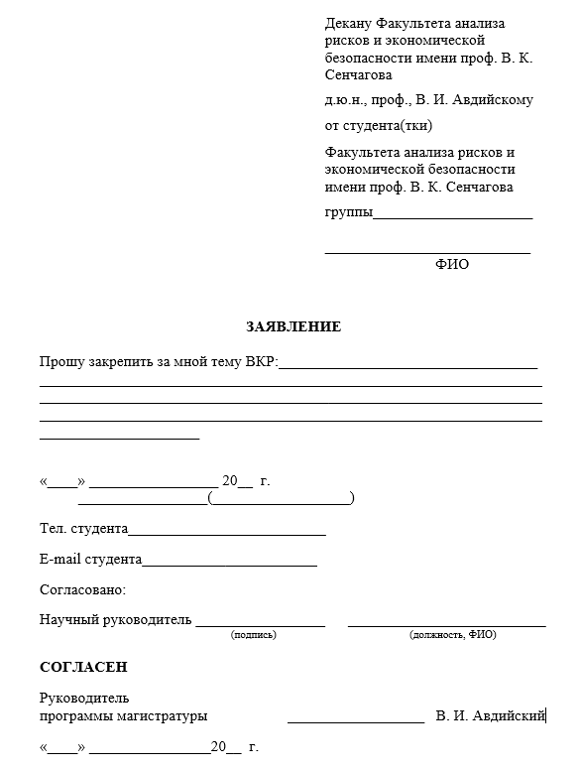

ПРИЛОЖЕНИЕ 2

Образец задания на подготовку ВКР

ПРИЛОЖЕНИЕ 3

Образец оформления отзыва руководителя

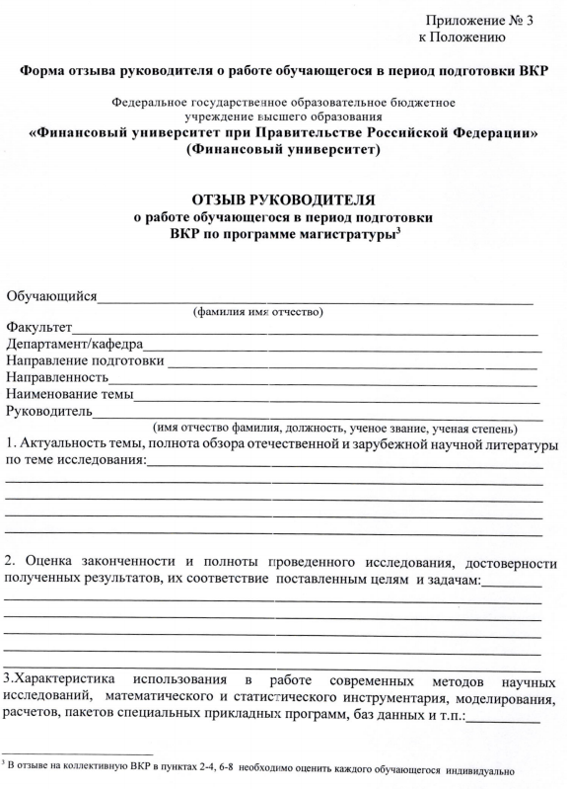

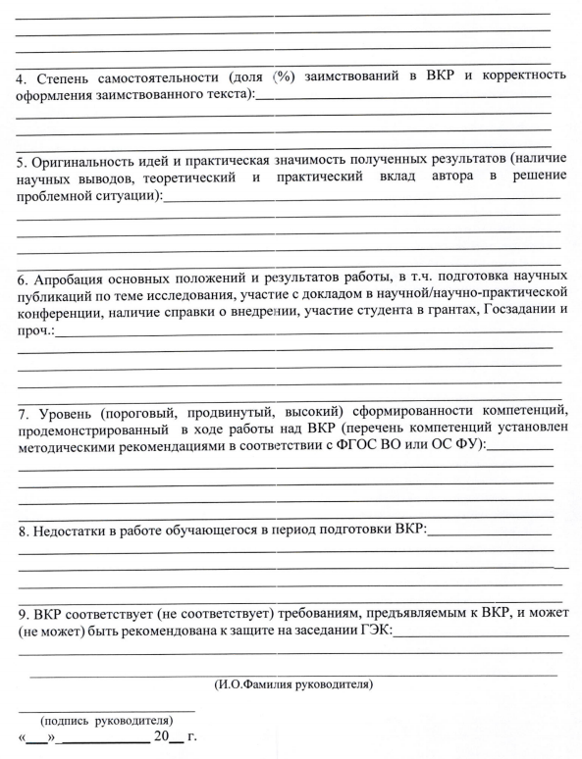

ПРИЛОЖЕНИЕ 4

Форма рецензии внешнего рецензента на ВКР 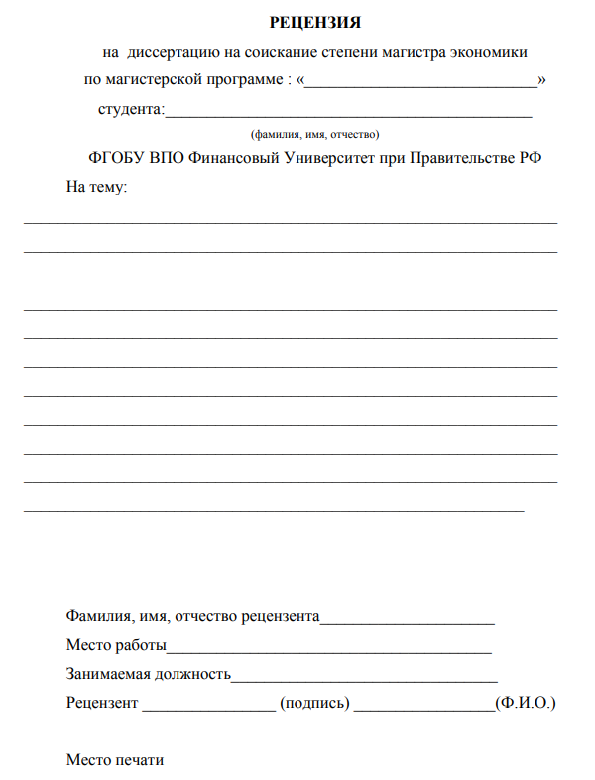

ПРИЛОЖЕНИЕ 5

Образец титульного листа ВКР
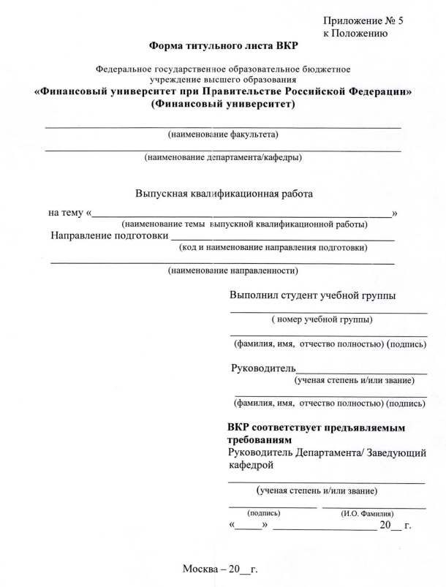

ПРИЛОЖЕНИЕ 6

Образец оформления содержания ВКР
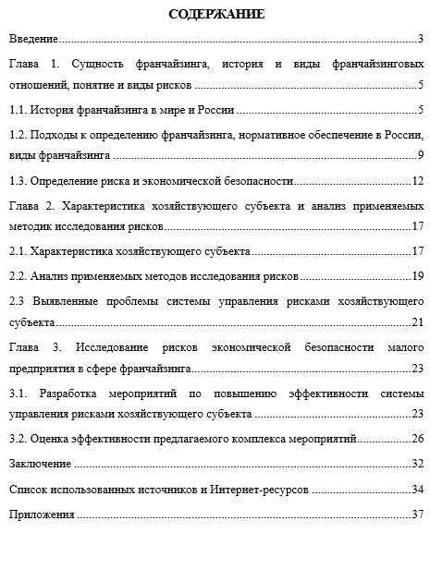

Правомерное заимствование - использование части чужого текста с обязательным указанием (ссылкой) на истинного автора и источник заимствования.

